Programación energética semanal de la semana 08/16
Fecha: 18-02-2016.
El informe fue realizado con los datos vigentes al día 17/02/2016.

RESUMEN EJECUTIVO.

Resumen semana actual
Durante la semana el despacho ha sido prácticamente hidráulico generando con térmico para el suministro del pico de potencia.
Durante la semana se ha exportado generación térmica a solicitud de CAMMESA.
Las demandas han sido muy altas aunque no se han alcanzado los valores máximos (de potencia y energía de verano) que se produjeron el viernes 12/2.
Se han producido precipitaciones en las cuencas del río Negro y Uruguay fundamentalmente en las cuencas inmediata de SG y Palmar. Dichas precipitaciones han sido lo suficientemente fuertes como para modificar los aportes en dichas centrales.
Se estima la indisponibilidad de Terra demorara al menos dos meses adicionales.

Perspectivas y resultados para la semana entrante
La situación de los recursos hidráulicos es la siguiente:
- Río Uruguay, CTM informa el día de hoy para la semana entrante aportes del orden de 4.500 m3/s sin lluvias Y 5000 con lluvias
- Río Negro, se preveen aportes menores para Palmar en caso de no producirse precipitaciones, con lluvias 300 m3/s
Las temperaturas previstas para los próximos días continúan con valores de máximas altas por lo que se estima continúen las demandas altas.
Los pronósticos de precipitaciones coinciden mayormente en los eventos aunque los localizan en la cuneca de palmar (INMET) o en inmediata de SG. En caso de producirse dichas lluvias no sería necesario el despacho de generación Térmica.
No se realizaran pruebas en la conversora de alta potencia durante la semana.
Modelos
Comentarios
- MP/CPC
  - Libre, despacha Terra a pleno y vertiendo, Baygorria a pleno y encuentra un equilibrio entre Palmar y Salto Grande. No despacha térmico.
  - Ídem caso anterior pero sin verter Terra, no presenta diferencias el despacho salvo en las cotas de los lagos de corto plazo
- SimSee
  - Caso Libre, despacha Terra a pleno y vertiendo, Palmar casi pleno, Motores a pleno, encuentra un equilibrio entre Palmar y Salto Grande. Obiene cotas de Palmar extremadamente bajas 36.6 m.
  - Ídem caso anterior pero con limitación en la cota de Palmar (38 metros mínimo) el despacho obtenido es similar, vertiendo cantidades importantes en Terra y generando cantidades importantes en PTA para mantener alta la cota de Salto Grande.
- Mensual
  - Caso sin vertido en Terra, se debe generar en el corto plazo con generación térmica hasta CTR.
  - Caso con vertido en Terra, se puede verter por dos semanas hasta que aplica restricción por CAR 99%,

Despacho propuesto
De acuerdo a lo anterior el despacho propuesto es el siguiente:

- Auto despachados.
- Terra a pleno.
- Palmar para cota 38 m
- Salto Grande para cota 32.2 m
- Vertido en Terra para dichas cotas.

INTRODUCCIÓN.

PREVISIÓN DE TEMPERATURAS ACTUALIZADO AL MIERCOLES 17/01/2016 (PROXIMOS 10 DÍAS PARA MONTEVIDEO, FUENTE ACCU WEATHER)
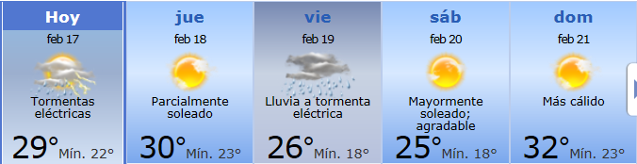
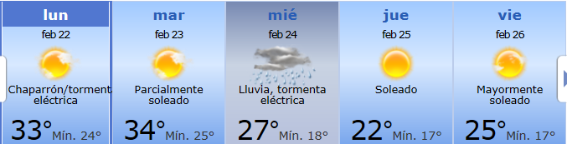

PREVISIÓN DE LLUVIAS.

PREVISIÓN LLUVIAS, acumulado para 5 y 7 días actualizado el día 17/02/2016 (Fuente CEPTEC e INMET).

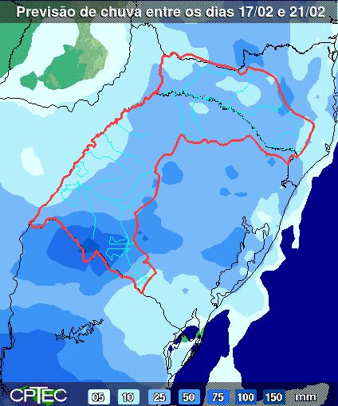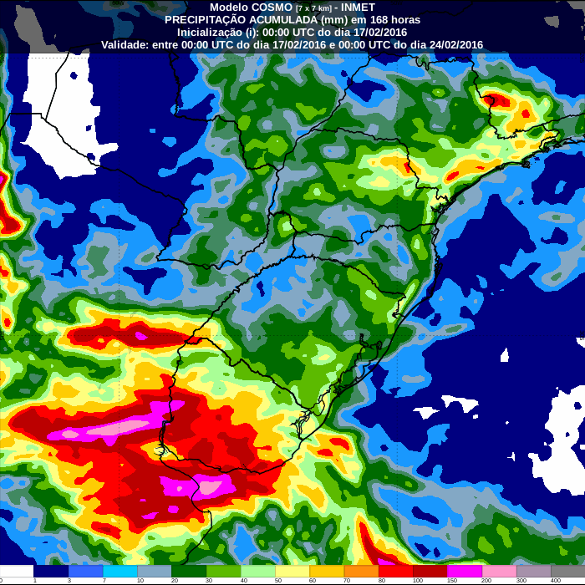

LUVIAS OCURRIDAS

LLUVIAS OCURRIDAS EN EL MES DE FEBRERO (SEGÚN SGE) EN LAS CUENCAS DEL RÍO NEGRO.

Prom. Hist. = Promedio acumulado histórico desde 1994.

LLUVIAS OCURRIDAS EN LOS ULTIMOS 7 DÍA, CUENCA DEL RÍO NEGRO

Nota: Datos actualizados al 17/02/2016 7:00 horas

Previsión de aportes y lluvias para Salto Grande (fuente CTM día miércoles)

Hidrógrafo de Palmar con lluvias previstas del viernes 19

Previsión de generación eólica próximas 240 horas día 17/02/16 (fuente MTLOG)
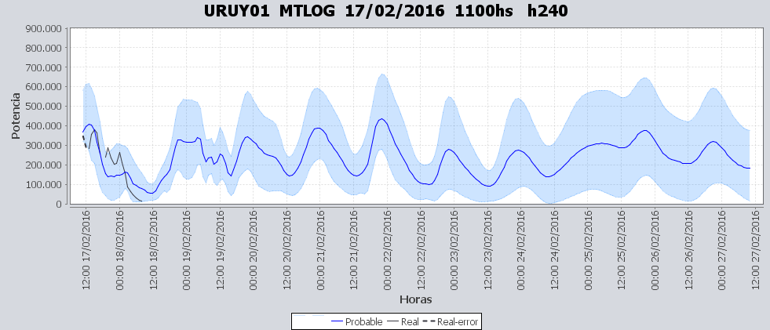

Previsión de generación eólica correspondiente al viernes 12/01/16 (fuente MTLOG)

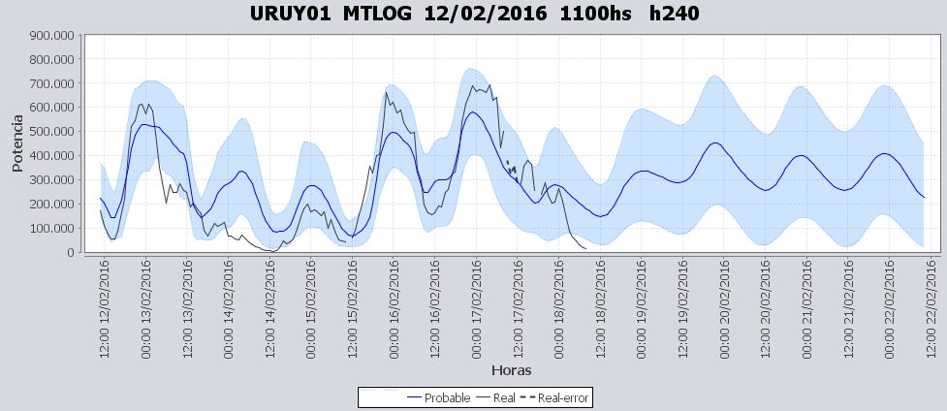

SEMANALES.

SEMANAL DE LA PRESENTE SEMANA (miércoles)

SEMANAL DE LA SEMANA PROXIMA (jueves)

SEMANAL DE LA SEMANA PROXIMA CON LLUVIAS PREVISTAS EN PALMAR (jueves)

ANÁLISIS A REALIZAR.

OPTIMIZACIÓN MEDIANO PLAZO, MP.

Caso 1: Política estacional vigente sin lluvias.

SIMULACION CORTO PLAZO, CPC:

Caso 10: Caso libre.

Caso 11: Caso sin vertido en Bonete.

SIMULACION CORTO PLAZO, SIMSEE:
Caso 1: Libre, aportes S/LL, S/CVar, erogado mínimo en Salto por navegabilidad, política 1360, versión 113. (Aportes de Salto del día miércoles)
Caso 3: ídem caso 1 pero con Palmar para 38 m.
Caso 4: ídem caso 2 pero con Palmar para 38 m y sin vertido en Terra.

ANALISIS MENSUAL
Caso 1, sin vertido en Bonete
Caso 2, con vertido en Bonete por dos semanas

DESPACHO POR CALIDAD DE ABASTECIMIENTO.
No corresponde.-

DISPONIBILIDAD DE COMBUSTIBLE.
No se prevén restricciones.

pRECIO SPOT.
El precio spot surgirá de la corrida del modelo o el costo variable del recurso térmico más caro en servicio.

CONCLUSIONES DE LOS ESTUDIOS REALIZADOS.

Resumen semana actual
Durante la semana el despacho ha sido prácticamente hidráulico generando con térmico para el suministro del pico de potencia.
Durante la semana se ha exportado generación térmica a solicitud de CAMMESA.
Las demandas han sido muy altas aunque no se han alcanzado los valores máximos (de potencia y energía de verano) que se produjeron el viernes 12/2.
Se han producido precipitaciones en las cuencas del río Negro y Uruguay fundamentalmente en las cuencas inmediata de SG y Palmar. Dichas precipitaciones han sido lo suficientemente fuertes como para modificar los aportes en dichas centrales.
Se estima la indisponibilidad de Terra demorara al menos dos meses adicionales.

Perspectivas y resultados para la semana entrante
La situación de los recursos hidráulicos es la siguiente:
- Río Uruguay, CTM informa el día de hoy para la semana entrante aportes del orden de 4.500 m3/s sin lluvias Y 5000 con lluvias
- Río Negro, se preveen aportes menores para Palmar en caso de no producirse precipitaciones, con lluvias 300 m3/s
Las temperaturas previstas para los próximos días continúan con valores de máximas altas por lo que se estima continúen las demandas altas.
Los pronósticos de precipitaciones coinciden mayormente en los eventos aunque los localizan en la cuneca de palmar (INMET) o en inmediata de SG. En caso de producirse dichas lluvias no sería necesario el despacho de generación Térmica.
No se realizaran pruebas en la conversora de alta potencia durante la semana.
Modelos
Comentarios
- MP/CPC
  - Libre, despacha Terra a pleno y vertiendo, Baygorria a pleno y encuentra un equilibrio entre Palmar y Salto Grande. No despacha térmico.
  - Ídem caso anterior pero sin verter Terra, no presenta diferencias el despacho salvo en las cotas de los lagos de corto plazo
- SimSee
  - Caso Libre, despacha Terra a pleno y vertiendo, Palmar casi pleno, Motores a pleno, encuentra un equilibrio entre Palmar y Salto Grande. Obiene cotas de Palmar extremadamente bajas 36.6 m.
  - Ídem caso anterior pero con limitación en la cota de Palmar (38 metros mínimo) el despacho obtenido es similar, vertiendo cantidades importantes en Terra y generando cantidades importantes en PTA para mantener alta la cota de Salto Grande.
- Mensual
  - Caso sin vertido en Terra, se debe generar en el corto plazo con generación térmica hasta CTR.
  - Caso con vertido en Terra, se puede verter por dos semanas hasta que aplica restricción por CAR 99%,

Despacho propuesto
De acuerdo a lo anterior el despacho propuesto es el siguiente:

- Auto despachados.
- Terra a pleno.
- Palmar para cota 38 m
- Salto Grande para cota 32.2 m
- Vertido en Terra para dichas cotas.

RECOMENDACIONES Y CONCLUSIONES.
Se presentaron en el punto anterior.

INTERCAMBIOS PROGRAMADOS PARA LA SEMANA 08.

CONTRATOS.
No hay contratos operativos.

IMPORTACIÓN OCASIONAL (ARGENTINA).
No se prevé.

IMPORTACIÓN OCASIONAL (BRASIL).
No se prevé.

EXPORTACIÓN DE EXCEDENTES HIDRÁULICOS.
No se prevé.

EXPORTACIÓN DE GENERACIÓN TÉRMICA.
Se prevé exportar generación térmica a Argentina hasta el miércoles inclusive.

INTERCAMBIOS A TRAVÉS DE CONVERSORA DE MELO
No se prevé.

INTERCAMBIOS A TRAVÉS DE CONVERSORA RIVERA-LIVRAMENTO.
No se prevé.

INTERCAMBIOS A TRAVÉS DE GARABÍ.
No se prevé.

OTRAS FUENTES DE GENERACIÓN.
- No se dispone de información.

BOLSAS DE ENERGIA INTERCAMBIADAS.
- Uruguay debe al sistema brasileño de energía de vertimiento aprox. 0.3 GWh contabilizada hasta el 9/3/11.
- Durante la semana 49 del año 2009 se brindó apoyo a Brasil por un monto de 2128 MWh.
- El día 4/1/10 se brindó apoyo a Brasil por un monto de 19 MWh.
- Argentina debe a Uruguay una bolsa de energía de 230 MWh (a confirmar con datos de la última exportación).

INDISPONIBILIDADES y limitaciones DE UNIDADES DE GENERACIÓN.

INDISPONIBILIDADES DE UNIDADES DE GENERACIÓN.

LIMITACIONES DE UNIDADES DE GENERACIÓN.

